Федеральное агентство по образованию Российской Федерации
Государственное образовательное учреждение
высшего профессионального образования
«КУБАНСКИЙ ГОСУДАРСТВЕННЫЙ УНИВЕРСИТЕТ»
Кафедра анализа данных и искусственного интеллекта

Преподаватель,
д.т.н. А.А. Халафян
____________________

Лабораторная работа №2
Подбор законов распределения и генерация случайных чисел
Данные об инсульте

Работу выполнил Иванов Иван
(подпись)

Направление подготовки 01.03.02 Прикладная математика и информатика
Группа ПМ41 курс 4

Краснодар 2026

1 Исходные данные и постановка задачи
Использован healthcare-stroke-500.csv: 500 записей, 251 без инсульта и 249 с инсультом. Доля stroke = 1 задана отбором и не оценивает распространенность заболевания. ИМТ известен для 452 наблюдений; 48 пропусков не заменялись. Проверяются нормальный и логнормальный законы ИМТ, дискретные модели суммы признаков и генерация случайных чисел.
H₀ означает согласие с выбранным законом; α = 0,05. При p < 0,05 H₀ отклоняется, иначе оснований для отклонения недостаточно. p = 0,00000 — округление. Для непрерывных данных выбраны 10 интервалов; при χ² соседние категории с ожидаемыми частотами менее 5 объединяются, а df учитывает оцененные параметры.

1.1 Целевой признак и сгруппированные данные
Таблица 1 — Частоты бинарного stroke
Category | Variable: stroke, Distribution: Binomial, p = 0,49800 (healthcare-stroke-500)  Chi-Square: ------ , df = 0 , p = ---
Category | Observed  Frequency | Cumulative  Observed | Percent  Observed | Cumul. %  Observed | Expected  Frequency | Cumulative  Expected
<= 0,00000 | 251 | 251 | 50,20000 | 50,2000 | 251,0000 | 251,0000
< Infinity | 249 | 500 | 49,80000 | 100,0000 | 249,0000 | 500,0000
stroke содержит 251 ноль и 249 единиц: 50,2% и 49,8%. Биномиальная модель при n = 1 является законом Бернулли с θ = 0,498. Частоты совпадают по построению: θ оценена по ним же, df = 0. Независимая χ²-проверка здесь не получается; доли описывают отобранные группы.
Для счетного ряда рассчитано flag_count = hypertension + heart_disease + stroke. Переменная frequency используется как вес, поэтому четыре строки представляют все 500 записей. Сумма не является шкалой индивидуального риска.
Таблица 2 — Сгруппированный ряд суммы трех признаков
№ | flag_count | frequency
1 | 0 | 218
2 | 1 | 179
3 | 2 | 90
4 | 3 | 13
Сумма 0 встречается 218 раз, 1 — 179, 2 — 90, 3 — 13. Сумма частот равна 500. Весовой анализ сохраняет фактические доли. Без весов каждая из четырех категорий ошибочно учитывалась бы как одно наблюдение.

2 Подбор непрерывных распределений

2.1 ИМТ нормальное распределение
По 452 известным значениям среднее ИМТ равно 29,53407, дисперсия — 51,40921. Нормальная модель предполагает симметричную форму вокруг среднего.
Таблица 3 — ИМТ при нормальном законе — частоты
Upper  Boundary | Variable: bmi, Distribution: Normal (healthcare-stroke-500)  Kolmogorov-Smirnov d = 0,07257, p < 0,05, Lilliefors p < 0,01  Chi-Square = 21,57881, df = 3 (adjusted) , p = 0,00008
Upper  Boundary | Observed  Frequency | Cumulative  Observed | Percent  Observed | Cumul. %  Observed | Expected  Frequency | Cumulative  Expected
<= 11,00000 | 0 | 0 | 0,00000 | 0,0000 | 2,2012 | 2,2012
17,00000 | 10 | 10 | 2,21239 | 2,2124 | 15,9790 | 18,1801
23,00000 | 64 | 74 | 14,15929 | 16,3717 | 63,6624 | 81,8425
29,00000 | 164 | 238 | 36,28319 | 52,6549 | 130,7383 | 212,5808
35,00000 | 121 | 359 | 26,76991 | 79,4248 | 138,6542 | 351,2351
41,00000 | 59 | 418 | 13,05310 | 92,4779 | 75,9529 | 427,1880
47,00000 | 27 | 445 | 5,97345 | 98,4513 | 21,4554 | 448,6434
53,00000 | 4 | 449 | 0,88496 | 99,3363 | 3,1159 | 451,7593
59,00000 | 3 | 452 | 0,66372 | 100,0000 | 0,2317 | 451,9910
< Infinity | 0 | 452 | 0,00000 | 100,0000 | 0,0090 | 452,0000
До границы 17 наблюдаются 10 значений при ожидаемых 18,18. χ² = 21,57881, df = 3, p = 0,00008. При α = 0,05 нормальная гипотеза ИМТ отвергается.
Таблица 4 — ИМТ при нормальном законе — доли и остатки
Upper  Boundary | Variable: bmi, Distribution: Normal (healthcare-stroke-500)  Kolmogorov-Smirnov d = 0,07257, p < 0,05, Lilliefors p < 0,01  Chi-Square = 21,57881, df = 3 (adjusted) , p = 0,00008
Upper  Boundary | Percent  Expected | Cumul. %  Expected | Observed-  Expected
<= 11,00000 | 0,48698 | 0,4870 | -2,2012
17,00000 | 3,53517 | 4,0221 | -5,9790
23,00000 | 14,08461 | 18,1068 | 0,3376
29,00000 | 28,92440 | 47,0312 | 33,2617
35,00000 | 30,67571 | 77,7069 | -17,6542
41,00000 | 16,80375 | 94,5106 | -16,9529
47,00000 | 4,74678 | 99,2574 | 5,5446
53,00000 | 0,68936 | 99,9468 | 0,8841
59,00000 | 0,05127 | 99,9980 | 2,7683
< Infinity | 0,00198 | 100,0000 | -0,0090
Ниже границы 11 значений нет, а модель ожидает 2,20. K–S d = 0,07257, p Лиллиефорса < 0,01. Накопленные доли и проверка нормальности также показывают несогласие с нормальной формой.
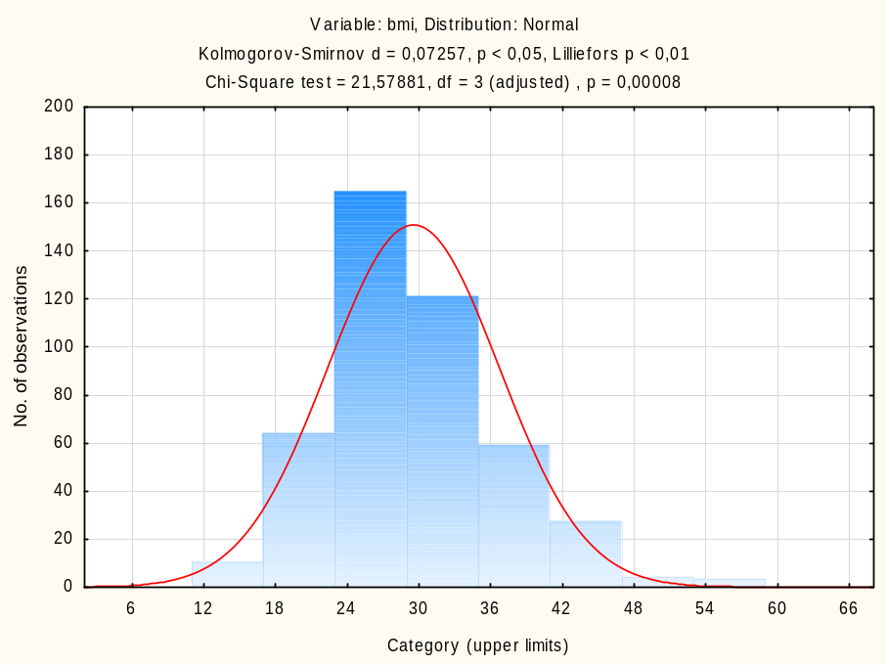
Рисунок 1 — ИМТ и нормальная кривая
Распределение сосредоточено около 20–40, но асимметрия и крайние частоты не полностью воспроизводятся нормальной линией. Визуальная близость к колоколу недостаточна: нормальный закон отвергается по χ² и Лиллиефорсу.

2.2 ИМТ логнормальное распределение
Параметры натурального логарифма ИМТ: среднее 3,356493, дисперсия 0,05883333. Они относятся к логарифмам, а не к исходной шкале.
Таблица 5 — ИМТ при логнормальном законе — частоты
Upper  Boundary | Variable: bmi, Distribution: Log-normal (healthcare-stroke-500)  Kolmogorov-Smirnov d = 0,04185, p = n.s.  Chi-Square = 5,56201, df = 4 (adjusted) , p = 0,23433
Upper  Boundary | Observed  Frequency | Cumulative  Observed | Percent  Observed | Cumul. %  Observed | Expected  Frequency | Cumulative  Expected
<= 11,00000 | 0 | 0 | 0,00000 | 0,0000 | 0,0175 | 0,0175
17,00000 | 10 | 10 | 2,21239 | 2,2124 | 6,9834 | 7,0010
23,00000 | 64 | 74 | 14,15929 | 16,3717 | 74,8627 | 81,8636
29,00000 | 164 | 238 | 36,28319 | 52,6549 | 152,1645 | 234,0282
35,00000 | 121 | 359 | 26,76991 | 79,4248 | 124,7892 | 358,8173
41,00000 | 59 | 418 | 13,05310 | 92,4779 | 61,3211 | 420,1385
47,00000 | 27 | 445 | 5,97345 | 98,4513 | 22,4082 | 442,5467
53,00000 | 4 | 449 | 0,88496 | 99,3363 | 6,8795 | 449,4262
59,00000 | 3 | 452 | 0,66372 | 100,0000 | 1,9067 | 451,3328
< Infinity | 0 | 452 | 0,00000 | 100,0000 | 0,6672 | 452,0000
В интервале от 17 до 23 наблюдаются 64 значения при ожидаемых 74,86. χ² = 5,56201, df = 4, p = 0,23433. Оснований отвергать логнормальную модель ИМТ при α = 0,05 нет.
Таблица 6 — ИМТ при логнормальном законе — доли и остатки
Upper  Boundary | Variable: bmi, Distribution: Log-normal (healthcare-stroke-500)  Kolmogorov-Smirnov d = 0,04185, p = n.s.  Chi-Square = 5,56201, df = 4 (adjusted) , p = 0,23433
Upper  Boundary | Percent  Expected | Cumul. %  Expected | Observed-  Expected
<= 11,00000 | 0,00387 | 0,0039 | -0,0175
17,00000 | 1,54501 | 1,5489 | 3,0166
23,00000 | 16,56254 | 18,1114 | -10,8627
29,00000 | 33,66472 | 51,7761 | 11,8355
35,00000 | 27,60822 | 79,3844 | -3,7892
41,00000 | 13,56662 | 92,9510 | -2,3211
47,00000 | 4,95757 | 97,9086 | 4,5918
53,00000 | 1,52202 | 99,4306 | -2,8795
59,00000 | 0,42183 | 99,8524 | 1,0933
< Infinity | 0,14760 | 100,0000 | -0,6672
До границы 23 накоплено 16,37% значений при ожидаемых 18,11%. K–S d = 0,04185, стандартная проверка обозначена n.s. Отсутствие значимого χ² поддерживает модель для этой выборки и разбиения, но не доказывает точный закон.
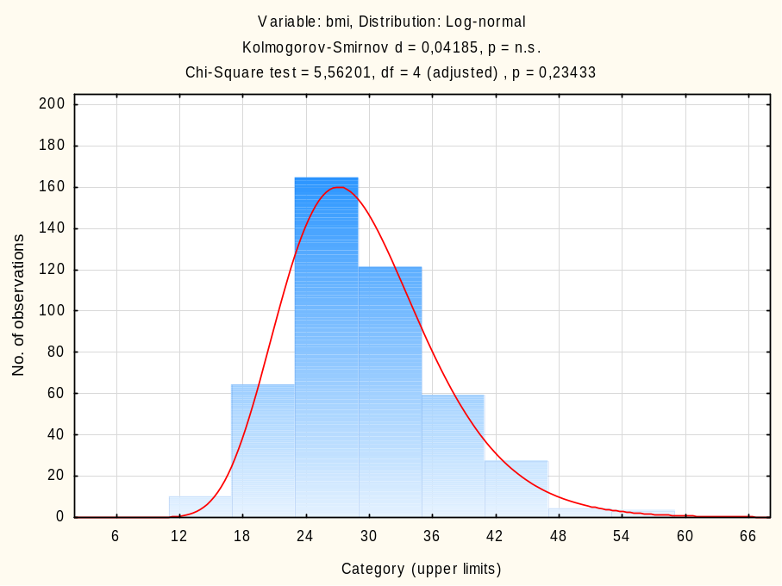
Рисунок 2 — ИМТ и логнормальная кривая
Логнормальная кривая учитывает асимметрию и лучше повторяет основную массу наблюдений; небольшие различия частот сохраняются. Для 452 известных ИМТ эта модель не отвергается по χ². Решение не следует переносить автоматически на записи с пропусками.

3 Подбор дискретных распределений

3.1 Сумма признаков распределение Пуассона
С учетом веса frequency объем ряда равен 500. Оценка λ = 0,796; дисперсия суммы равна 0,679743, то есть меньше среднего.
Таблица 7 — Сумма признаков при законе Пуассона — частоты
Category | Variable: flag_count, Distribution: Poisson, Lambda = 0,79 (grouped-input)  Chi-Square = 9,70430, df = 2, p = 0,00781
Category | Observed  Frequency | Cumulative  Observed | Percent  Observed | Cumul. %  Observed | Expected  Frequency | Cumulative  Expected
<= 0,00000 | 218 | 218 | 43,60000 | 43,6000 | 225,5649 | 225,5649
1,00000 | 179 | 397 | 35,80000 | 79,4000 | 179,5497 | 405,1146
2,00000 | 90 | 487 | 18,00000 | 97,4000 | 71,4608 | 476,5754
< Infinity | 13 | 500 | 2,60000 | 100,0000 | 23,4246 | 500,0000
Для суммы 2 наблюдаются 90 записей при ожидаемых 71,46. χ² = 9,70430, df = 2, p = 0,00781. Пуассоновская гипотеза для исходного сгруппированного ряда отвергается.
Таблица 8 — Сумма признаков при законе Пуассона — доли и остатки
Category | Variable: flag_count, Distribution: Poisson, Lambda = 0,79 (grouped-input)  Chi-Square = 9,70430, df = 2, p = 0,00781
Category | Percent  Expected | Cumul. %  Expected | Observed-  Expected
<= 0,00000 | 45,11299 | 45,1130 | -7,5649
1,00000 | 35,90994 | 81,0229 | -0,5497
2,00000 | 14,29215 | 95,3151 | 18,5392
< Infinity | 4,68492 | 100,0000 | -10,4246
До суммы 1 накоплено 79,4% наблюдений при ожидаемых 81,02%. Различия затрагивают несколько категорий. Одного совпадения оцененного среднего недостаточно для пуассоновского закона; важны все частоты.
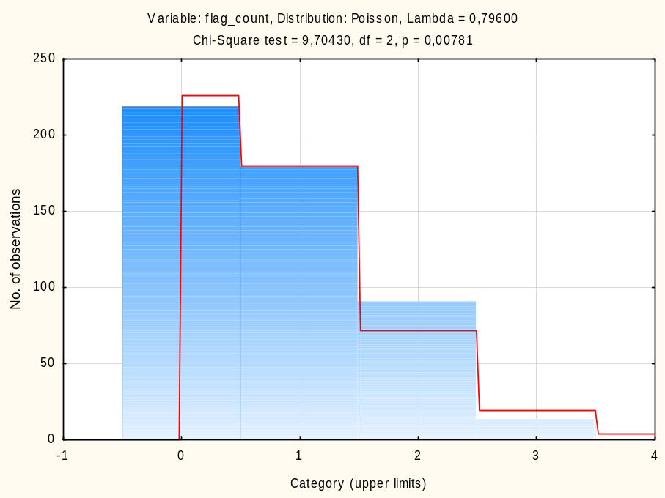
Рисунок 3 — Сумма признаков и пуассоновская модель
В категории 2 столбец выше теоретической линии, хотя частота категории 1 близка к ожидаемой. Модель не воспроизводит весь ряд и отвергается по χ²; результат относится к составу отобранных 500 записей.

3.2 Сумма признаков биномиальное распределение
Принято n = 3, θ = 0,796 / 3 = 0,265333. Модель предполагает три независимых испытания с одинаковой вероятностью единицы.
Таблица 9 — Сумма признаков при биномиальном законе — частоты
Category | Variable: flag_count, Distribution: Binomial, p = 0,26533 (grouped-input)  Chi-Square = 11,35764, df = 2, p = 0,00342
Category | Observed  Frequency | Cumulative  Observed | Percent  Observed | Cumul. %  Observed | Expected  Frequency | Cumulative  Expected
<= 0,00000 | 218 | 218 | 43,60000 | 43,6000 | 198,2627 | 198,2627
1,00000 | 179 | 397 | 35,80000 | 79,4000 | 214,8146 | 413,0773
2,00000 | 90 | 487 | 18,00000 | 97,4000 | 77,5828 | 490,6600
< Infinity | 13 | 500 | 2,60000 | 100,0000 | 9,3400 | 500,0000
При сумме 1 наблюдаются 179 записей при ожидаемых 214,81; при сумме 2 — 90 при ожидаемых 77,58. χ² = 11,35764, df = 2, p = 0,00342: биномиальная гипотеза отвергается.
Таблица 10 — Сумма признаков при биномиальном законе — доли и остатки
Category | Variable: flag_count, Distribution: Binomial, p = 0,26533 (grouped-input)  Chi-Square = 11,35764, df = 2, p = 0,00342
Category | Percent  Expected | Cumul. %  Expected | Observed-  Expected
<= 0,00000 | 39,65254 | 39,6525 | 19,7373
1,00000 | 42,96291 | 82,6155 | -35,8146
2,00000 | 15,51655 | 98,1320 | 12,4172
< Infinity | 1,86799 | 100,0000 | 3,6600
Накопленная доля до суммы 1 равна 79,4%, ожидаемая — около 82,62%. Нулевая категория также встречается чаще ожидаемого. Три состояния не являются повторениями одинакового испытания; кроме того, отбор выполнен по самому stroke.
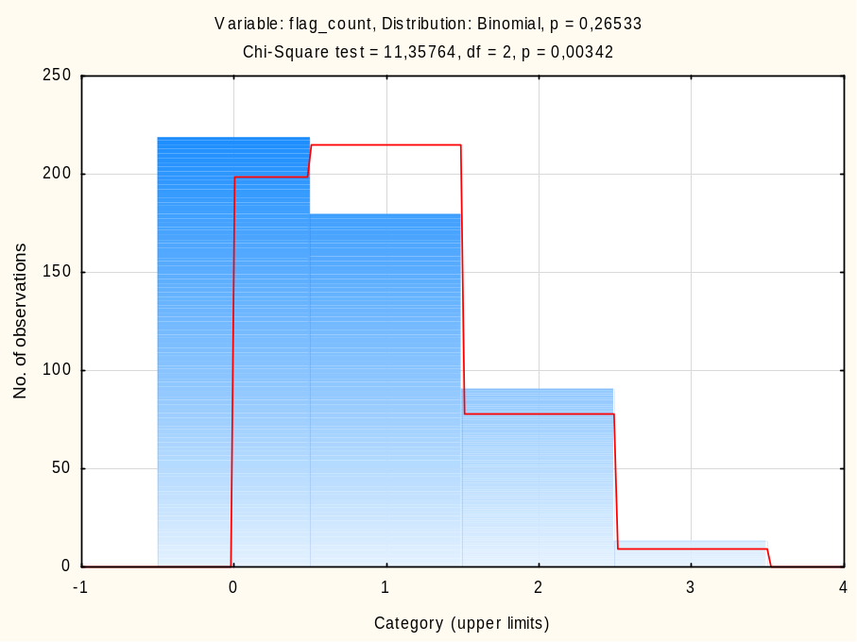
Рисунок 4 — Сумма признаков и биномиальная модель
Линия выше столбца при сумме 1 и ниже при суммах 0 и 2. Различия соответствуют результату χ². Ограничение суммы значениями от 0 до 3 само по себе не делает ее распределение биномиальным.

4 Генерация случайных чисел
В STATISTICA созданы по 2000 значений: RND(1); RndNormal(7,170021865) + 29,534070796; RndPoisson(0,796). Задано Randomize 2026. Параметры нормального генератора взяты из ИМТ, λ — из среднего суммы признаков. Это отдельные модельные числа; исходные 500 записей не увеличивались.
Таблица 11 — Описательные статистики модельных выборок
Variable | Descriptive Statistics (generated)
Variable | Valid N | Mean | Minimum | Maximum | Variance | Std.Dev.
sim_uniform | 2000 | 0,50194 | 0,000188 | 0,99965 | 0,08443 | 0,290575
sim_normal_bmi | 2000 | 29,35262 | 5,325779 | 58,24179 | 50,11706 | 7,079340
sim_poisson_flags | 2000 | 0,83150 | 0,000000 | 5,00000 | 0,84253 | 0,917894
Каждый столбец содержит 2000 значений. Средние равны 0,501942, 29,352623 и 0,831500 при заданных 0,5, 29,534071 и 0,796. Различия выборочных характеристик и параметров генерации ожидаемы; согласие формы проверяется по частотам и графикам.

4.1 Равномерная модельная выборка
Проверяется U(0,1). Границы заданы до генерации и не оценивались по данным; при расчете χ² требуется df = k − 1.
Таблица 12 — Сгенерированная равномерная выборка — частоты
Upper  Boundary | Variable: sim_uniform, Distribution: Rectangular (generated)  Kolmogorov-Smirnov d = 0,01386, p = n.s.  Chi-Square = 7,47500, df = 7, p = 0,38115
Upper  Boundary | Observed  Frequency | Cumulative  Observed | Percent  Observed | Cumul. %  Observed | Expected  Frequency | Cumulative  Expected
<= 0,02000 | 43 | 43 | 2,15000 | 2,1500 | 40,0000 | 40,000
0,14000 | 251 | 294 | 12,55000 | 14,7000 | 240,0000 | 280,000
0,26000 | 221 | 515 | 11,05000 | 25,7500 | 240,0000 | 520,000
0,38000 | 231 | 746 | 11,55000 | 37,3000 | 240,0000 | 760,000
0,50000 | 229 | 975 | 11,45000 | 48,7500 | 240,0000 | 1000,000
0,62000 | 248 | 1223 | 12,40000 | 61,1500 | 240,0000 | 1240,000
0,74000 | 259 | 1482 | 12,95000 | 74,1000 | 240,0000 | 1480,000
0,86000 | 241 | 1723 | 12,05000 | 86,1500 | 240,0000 | 1720,000
0,98000 | 228 | 1951 | 11,40000 | 97,5500 | 240,0000 | 1960,000
< Infinity | 49 | 2000 | 2,45000 | 100,0000 | 40,0000 | 2000,000
Среднее равно 0,501942, дисперсия — 0,084434; в первом крайнем интервале 43 наблюдения при ожидаемых 40. χ² = 7,47500, корректные df = 9 и p = 0,58779: U(0,1) не отвергается.
Таблица 13 — Сгенерированная равномерная выборка — доли и остатки
Upper  Boundary | Variable: sim_uniform, Distribution: Rectangular (generated)  Kolmogorov-Smirnov d = 0,01386, p = n.s.  Chi-Square = 7,47500, df = 7, p = 0,38115
Upper  Boundary | Percent  Expected | Cumul. %  Expected | Observed-  Expected
<= 0,02000 | 2,00000 | 2,0000 | 3,0000
0,14000 | 12,00000 | 14,0000 | 11,0000
0,26000 | 12,00000 | 26,0000 | -19,0000
0,38000 | 12,00000 | 38,0000 | -9,0000
0,50000 | 12,00000 | 50,0000 | -11,0000
0,62000 | 12,00000 | 62,0000 | 8,0000
0,74000 | 12,00000 | 74,0000 | 19,0000
0,86000 | 12,00000 | 86,0000 | 1,0000
0,98000 | 12,00000 | 98,0000 | -12,0000
< Infinity | 2,00000 | 100,0000 | 9,0000
K–S d = 0,01386, стандартная проверка обозначена n.s. Автоматически выведены df = 7 и p = 0,38115. Автоматический расчет вычитает два параметра; для известных границ они не вычитаются. Коррекция не меняет решения.
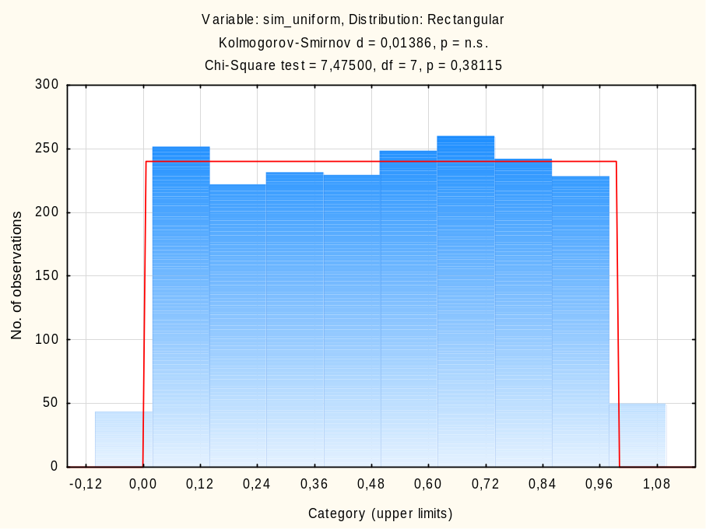
Рисунок 5 — Равномерная модельная выборка
Столбцы колеблются около горизонтального теоретического уровня. Крайние интервалы имеют меньшую ожидаемую частоту из-за частичного пересечения с U(0,1). Наблюдаемые колебания совместимы с равномерным механизмом генерации.

4.2 Нормальная модельная выборка
Формула RndNormal(7,170021865) + 29,534070796 задает стандартное отклонение и среднее по известным значениям исходного ИМТ.
Таблица 14 — Сгенерированная нормальная выборка — частоты
Upper  Boundary | Variable: sim_normal_bmi, Distribution: Normal (generated)  Kolmogorov-Smirnov d = 0,01107, p = n.s., Lilliefors p = n.s.  Chi-Square = 10,11596, df = 4 (adjusted) , p = 0,03852
Upper  Boundary | Observed  Frequency | Cumulative  Observed | Percent  Observed | Cumul. %  Observed | Expected  Frequency | Cumulative  Expected
<= 6,50000 | 1 | 1 | 0,05000 | 0,0500 | 1,2463 | 1,246
13,00000 | 27 | 28 | 1,35000 | 1,4000 | 19,6470 | 20,893
19,50000 | 133 | 161 | 6,65000 | 8,0500 | 143,1069 | 164,000
26,00000 | 458 | 619 | 22,90000 | 30,9500 | 471,8003 | 635,801
32,50000 | 740 | 1359 | 37,00000 | 67,9500 | 707,5806 | 1343,381
39,00000 | 458 | 1817 | 22,90000 | 90,8500 | 483,6578 | 1827,039
45,50000 | 167 | 1984 | 8,35000 | 99,2000 | 150,4076 | 1977,447
52,00000 | 12 | 1996 | 0,60000 | 99,8000 | 21,1748 | 1998,621
58,50000 | 4 | 2000 | 0,20000 | 100,0000 | 1,3403 | 1999,962
< Infinity | 0 | 2000 | 0,00000 | 100,0000 | 0,0383 | 2000,000
Среднее равно 29,352623, дисперсия — 50,117058. χ² = 10,11596, df = 4, p = 0,03852. Для этой реализации нормальная гипотеза отвергается выбранной интервальной χ²-проверкой.
Таблица 15 — Сгенерированная нормальная выборка — доли и остатки
Upper  Boundary | Variable: sim_normal_bmi, Distribution: Normal (generated)  Kolmogorov-Smirnov d = 0,01107, p = n.s., Lilliefors p = n.s.  Chi-Square = 10,11596, df = 4 (adjusted) , p = 0,03852
Upper  Boundary | Percent  Expected | Cumul. %  Expected | Observed-  Expected
<= 6,50000 | 0,06231 | 0,0623 | -0,2463
13,00000 | 0,98235 | 1,0447 | 7,3530
19,50000 | 7,15535 | 8,2000 | -10,1069
26,00000 | 23,59002 | 31,7900 | -13,8003
32,50000 | 35,37903 | 67,1691 | 32,4194
39,00000 | 24,18289 | 91,3519 | -25,6578
45,50000 | 7,52038 | 98,8723 | 16,5924
52,00000 | 1,05874 | 99,9311 | -9,1748
58,50000 | 0,06702 | 99,9981 | 2,6597
< Infinity | 0,00192 | 100,0000 | -0,0383
K–S d = 0,01107; стандартная проверка и Лиллиефорс обозначены n.s. Их решения отличаются от χ². Критерии чувствительны к разным расхождениям. Даже при нормальном генераторе отдельный тест уровня 0,05 иногда отвергает верную H₀.
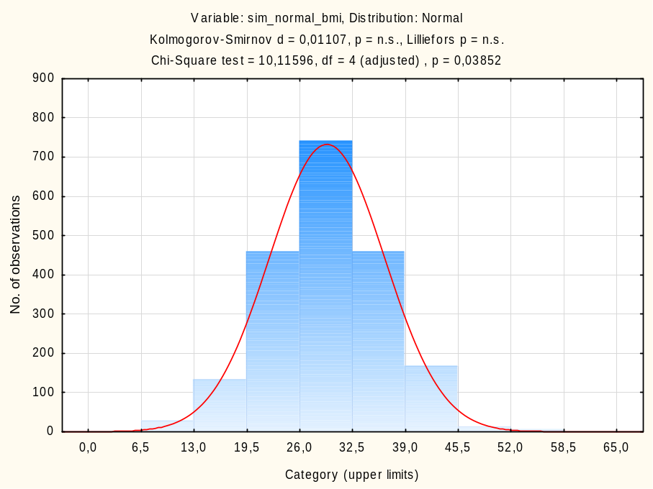
Рисунок 6 — Нормальная модельная выборка
Гистограмма приблизительно симметрична и близка к колоколу, однако отдельные интервальные частоты отличаются от ожидаемых. Визуальная близость формы не гарантирует незначимый χ²; результат p = 0,03852 сохраняется при незначимом K–S.

4.3 Пуассоновская модельная выборка
Функция RndPoisson(0,796) создает новую выборку по заданному закону; λ взято из среднего исходной суммы признаков.
Таблица 16 — Сгенерированная пуассоновская выборка — частоты
Category | Variable: sim_poisson_flags, Distribution: Poisson, Lambda = 0,83 (generated)  Chi-Square = 1,57869, df = 3 (adjusted) , p = 0,66423
Category | Observed  Frequency | Cumulative  Observed | Percent  Observed | Cumul. %  Observed | Expected  Frequency | Cumulative  Expected
<= 0,00000 | 883 | 883 | 44,15000 | 44,1500 | 870,7914 | 870,791
1,00000 | 702 | 1585 | 35,10000 | 79,2500 | 724,0630 | 1594,854
2,00000 | 306 | 1891 | 15,30000 | 94,5500 | 301,0292 | 1895,884
3,00000 | 90 | 1981 | 4,50000 | 99,0500 | 83,4353 | 1979,319
4,00000 | 16 | 1997 | 0,80000 | 99,8500 | 17,3441 | 1996,663
< Infinity | 3 | 2000 | 0,15000 | 100,0000 | 3,3370 | 2000,000
Получены 883 нуля, 702 единицы, 306 двоек. Среднее и дисперсия равны 0,831500 и 0,842529. После оценки λ по модельным значениям χ² = 1,57869, df = 3, p = 0,66423: гипотеза не отвергается.
Таблица 17 — Сгенерированная пуассоновская выборка — доли и остатки
Category | Variable: sim_poisson_flags, Distribution: Poisson, Lambda = 0,83 (generated)  Chi-Square = 1,57869, df = 3 (adjusted) , p = 0,66423
Category | Percent  Expected | Cumul. %  Expected | Observed-  Expected
<= 0,00000 | 43,53957 | 43,5396 | 12,2086
1,00000 | 36,20315 | 79,7427 | -22,0630
2,00000 | 15,05146 | 94,7942 | 4,9708
3,00000 | 4,17176 | 98,9659 | 6,5647
4,00000 | 0,86721 | 99,8332 | -1,3441
< Infinity | 0,16685 | 100,0000 | -0,3370
Модель ожидает 870,79 нуля, 724,06 единицы и 301,03 двойки. Редкий хвост объединен при χ². Согласие частот и близость среднего к дисперсии поддерживают пуассоновскую модель этой реализации.
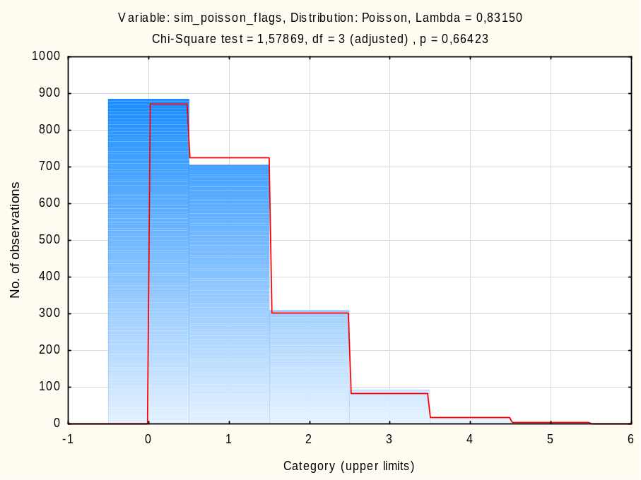
Рисунок 7 — Пуассоновская модельная выборка
Наиболее часты 0 и 1, затем частоты быстро убывают. Теоретическая линия близка к наблюдаемым столбцам. Сгенерированные значения согласуются с законом Пуассона, хотя исходная сумма признаков этому закону по χ² не соответствует.

5 Влияние объема равномерной выборки
Сопоставлены первые 50, 500 и все 2000 значений одной последовательности RND(1). Границы 0 и 1 и разбиение сохранены. При 50 значениях после объединения остаются 8 категорий (df = 7), при 500 и 2000 — 10 (df = 9).
Таблица 18 — Проверка U(0,1) для трех объемов
№ | N | Chi-square | df STATISTICA | p STATISTICA | df known limits | p known limits | K-S d
1 | 50 | 3,80952 | 5 | 0,57715 | 7 | 0,80144 | 0,08056
2 | 500 | 11,61667 | 7 | 0,11389 | 9 | 0,23579 | 0,02875
3 | 2000 | 7,47500 | 7 | 0,38115 | 9 | 0,58779 | 0,01386
Для известных границ p равны 0,80144, 0,23579 и 0,58779; U(0,1) не отвергается. d уменьшается от 0,08056 до 0,02875 и 0,01386. Больший объем в этой последовательности улучшает приближение функции распределения, но χ² и p не изменяются монотонно. p known limits рассчитаны функцией STATISTICA: 1 − Ichi2(χ², df).

6 Итоговые заключения
Нормальный закон ИМТ отвергается (p = 0,00008), логнормальный не отвергается (p = 0,23433). Для суммы признаков отвергнуты Пуассон (p = 0,00781) и биномиальная модель (p = 0,00342). Модельные U(0,1) и Пуассон не отвергаются; нормальная генерация дает p χ² = 0,03852 при незначимых K–S и Лиллиефорсе. Решения относятся к данной выборке и не доказывают истинность закона.

